Clase 2 - Arte
Unidad 1
Objetivo de aprendizaje: Crear trabajos de arte a partir de la observación, vida cotidiana y familiar.
Nota: toda actividad que realice el estudiante debe ser acompañada de un adulto.
- Preparando el aprendizaje
Todos tenemos una familia. Buscar y observar fotos en donde aparezca el estudiante junto a la familia con la que vive. Explicarle quienes son, si no los conocea todos
- Presentando la nueva Información
El apoderado debe explicar que todas las familias son distintas y no todas cuentan con un papá y una mamá, a veces nuestros padres son nuestros abuelos o algunos tíos.
Desde la antigüedad el hombre ha formado una familia, los animalitos también tienen familia que los alimentan y le enseñan.
- Práctica independiente.

- En una hoja de block dibuja un árbol y en cada ramita pega la foto de cada uno de los integrantes de tu familia incluyéndote, cada uno con su nombre si no tienes una foto puedes dibujarlo.
- Pinta el árbol tratando de no salirte del margen
- El título de este trabajo es “Mi árbol genealógico”
Ejemplo
Mi árbol genealógico

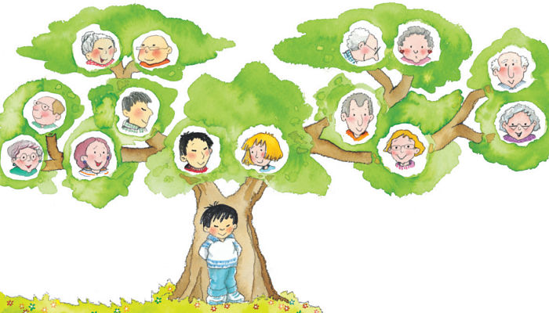

Abuelito Raúl

Debes guardar este trabajo en una carpeta, porque será pedido cuando regresemos a clases.

